**班级动态**

**2025.4.16**

一、早晨入园

应到29人，实到28人，缺勤人数：1人，缺勤人：魏沐恩。今天大部分幼儿都能按时来园，能有礼貌地和老师打招呼。

二、户外活动

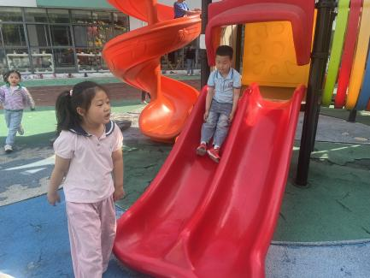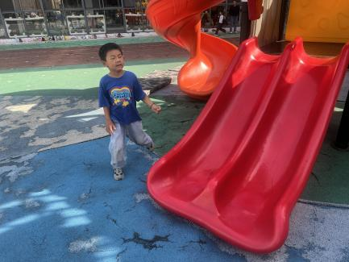今天我们玩了滑滑梯，孩子们在游戏中孩子们达到了一定的运动量，并及时补充水分并适当地休息。

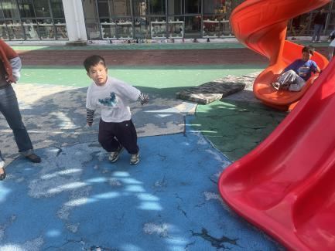

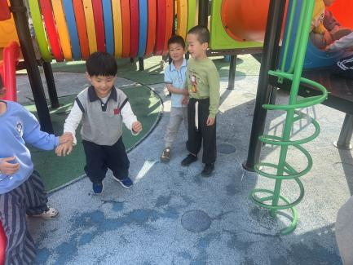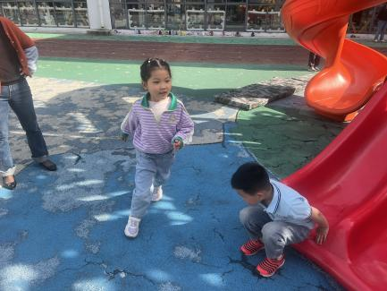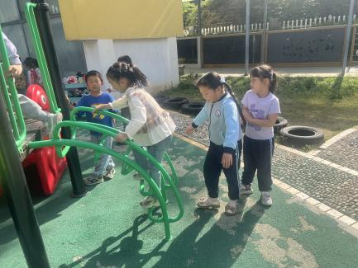

三、点心时间

户外活动后，孩子们进行自主点心，他们能有序地洗手、拿杯子、倒牛奶、吃点心，基本了解了点心的每个环节和顺序，并在提醒下有序地做好每件事情。

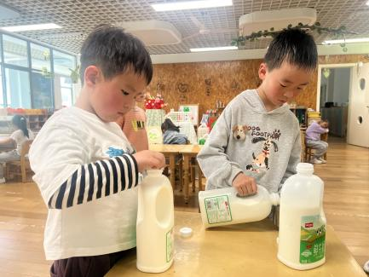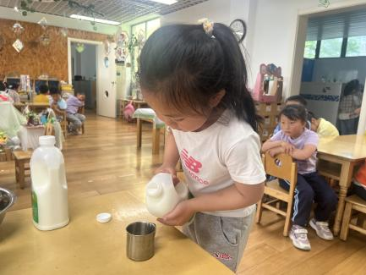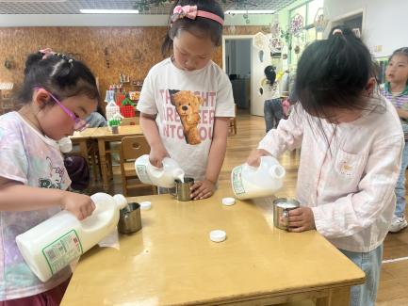

四、半日活动

今天的半日活动是《制作咸鸭蛋》

本节活动结合生活技能与科学观察，通过亲手腌制咸鸭蛋，让幼儿了解食物保存的传统方法，感知盐的渗透作用。活动分为“认识材料→动手制作→观察记录”三个环节，贯穿半日流程。

